**Lacunas de conhecimento nos Centros de Intendência da Marinha do Brasil: primeiros impactos da Lei 14.133/2021.**

**Autoria:** C-ApA-IM 2022 **-** 030

**RESUMO**

A Lei 14.133/2021, Nova Lei de Licitações e Contratos Administrativos (NLLCA), foi publicada em 1º de abril de 2021 para substituir a legislação anterior acerca do tema. Por ser uma lei recente e em fase de transição, esta pesquisa teve como objetivo identificar as lacunas de conhecimento existentes na capacitação do pessoal dos Centros de Intendência da Marinha do Brasil (CeIM) causadas pela implementação da NLLCA, para propor conteúdos a serem desenvolvidos em estágio realizado pelo Centro de Instrução e Adestramento Almirante Newton Braga (CIANB). Para tal, a metodologia desta pesquisa teve abordagem qualitativa, foi de natureza descritiva, exploratória e aplicada e teve 3 (três) tipos de procedimentos: pesquisa bibliográfica, documental e de campo, utilizando questionário para coleta de dados. Como resultado, este trabalho apontou as lacunas de conhecimento que surgiram na capacitação do pessoal dos CeIM diante da NLLCA e propôs conteúdos sobre licitação a serem desenvolvidos pelo CIANB.

**Palavras-chave:** Licitações. Contratos Administrativos. Lei 14.133/2021. Capacitação. Lacunas de conhecimento. CIANB.

**1 INTRODUÇÃO**

As licitações e contratos administrativos são assuntos de grande importância porque, sendo de uso obrigatório, é através deles que a Administração Pública dispõe de materiais, serviços e obras para a consecução de suas atividades. Além disso, a Lei 14.133/2021, Nova Lei de Licitações e Contratos Administrativos (NLLCA), publicada em 1° de abril de 2021, é muito impactante, porquanto promove mudanças substanciais no cotidiano de órgãos e entidades administrativas, como é o caso da Marinha do Brasil (MB), e em várias empresas que contratam com a Administração Pública (NIEBUHR *et al.*, 2021).

Por ser um tema recente, que ainda se situa num período de transição, consoante arts. 191 e 193 da própria NLLCA, há no atual cenário das licitações no Brasil uma “mistura” muito grande, com parte dos órgãos e entidades licitando no regime antigo, outra porção no regime novo, e uma outra parcela, ainda, intercalando os dois regimes, ora usando um, ora o outro, o que é permitido pela NLLCA pelo prazo de 2 (dois) anos, a contar da data de sua publicação (NIEBUHR *et al.*, 2021).

Analisando essa temática aplicada às atividades dos Centros de Intendência da Marinha do Brasil (CeIM), vislumbrou-se a possibilidade de auxiliar a capacitação do pessoal dessas Organizações Militares (OM), observando as possíveis lacunas de conhecimento existentes, já que o objetivo da utilização dos CeIM é centralizar diversos tipos de serviço nas áreas sob sua responsabilidade, inclusive a obtenção de materiais e a contratação de serviços de terceiros por meio de licitações e contratos administrativos (BRASIL, 2022b).

Isto posto, vem à tona o problema de pesquisa abordado por este trabalho: quais são as lacunas de conhecimento existentes na capacitação do pessoal dos CeIM causadas pela implementação da NLLCA? E, respondendo a este questionamento, o referido estudo tem como objetivo geral identificar quais são as lacunas de conhecimento do pessoal dos CeIM causadas pela implementação da NLLCA, para propor conteúdos programáticos a serem desenvolvidos em currículo de estágio realizado pelo Centro de Instrução e Adestramento Almirante Newton Braga (CIANB), visando melhorar a capacitação do pessoal da MB.

Sendo assim, a sugestão de assuntos sobre a NLLCA em currículo de estágio realizado pelo CIANB, que é o estabelecimento de ensino na MB responsável pela capacitação nos serviços de intendência, poderá viabilizar que dificuldades encontradas no cotidiano das OM analisadas sejam superadas e contornadas de maneira acadêmica, melhorando a capacitação profissional como um todo.

Buscando alcançar o objetivo geral, foram definidos os seguintes objetivos específicos:

1. contextualizar a obrigatoriedade da licitação no País e discorrer sobre a criação da NLLCA;
2. apontar os principais pontos de alteração entre a antiga legislação de licitações e a NLLCA;
3. identificar quais são os primeiros impactos da criação da NLLCA nos CeIM;
4. verificar como os CeIM estão capacitando seu pessoal para lidar com os impactos causados pela NLLCA;
5. analisar comparativamente as lacunas de conhecimento identificadas com os currículos dos estágios oferecidos pelo CIANB para os assuntos afetos à licitação.

**2 REFERENCIAL TEÓRICO**

2.1 ADMINISTRAÇÃO PÚBLICA

Apesar das diversas definições sobre o conceito de Administração Pública, foi adotada, neste trabalho, uma que apresenta dois sentidos: sentido subjetivo ou orgânico, que indica os entes que executam a atividade administrativa e compreende agentes públicos, órgãos e pessoas jurídicas; e sentido objetivo ou material, que designa a natureza administrativa da atividade exercida pelos referidos entes (DI PIETRO, 2020).

2.2 LICITAÇÕES

De antemão, ressalta-se a obrigatoriedade da utilização da licitação, conforme disposto na Constituição Federal de 1988, em seu art. 37, inc. XXI, em que as obras, serviços, compras e alienações deverão ser contratados mediante processo licitatório com igualdade de condições a todos os concorrentes (BRASIL, 1988).

Dessa maneira, o conceito de licitação é definido como um procedimento administrativo disciplinado por lei, conduzido por um órgão dotado de competência específica, que observa a isonomia entre os participantes e que determina critérios objetivos para a seleção da proposta mais vantajosa para a Administração Pública e para a promoção do Desenvolvimento Nacional Sustentável (FILHO, 2014).

2.3 ANTIGA LEGISLAÇÃO SOBRE LICITAÇÕES

A obrigatoriedade da licitação já era prevista na Constituição de 1967, contudo, pela sua interpretação, havia espaço para duas correntes doutrinárias, uma vez que ela não trazia em seu texto norma expressa definindo a competência para legislar sobre o assunto. Uma corrente entendia que a matéria era de direito financeiro, e, por isso, caberia à União estabelecer normas gerais e, aos Estados, normas suplementares. A outra via a licitação como matéria de direito administrativo, de competência legislativa de cada um dos entes federativos (DI PIETRO, 2020).

A Constituição de 1988 pôs fim a essa controvérsia ao dar competência privativa à União para legislar sobre normas gerais de licitação da União, Estados, Distrito Federal e Municípios e, obedecendo ao disposto no artigo 37, XXI, foi publicada, em 21 de junho de 1993, a Lei 8.666/1993, que uniformizou as regras licitatórias em todo o território nacional (DI PIETRO, 2020).

A Lei 8.666/1993 traz regras sobre a quem se subordina o seu regime, bem como as contratações em que seus procedimentos serão obrigatórios, inclusive de publicidade, compras, alienações e locações da Administração Pública (BRASIL, 1993).

Essa lei vigorou no Brasil por aproximadamente 3 (três) décadas e, ao longo desse período, outras leis, decretos e instruções normativas foram surgindo, causando um emaranhado de ordenamentos jurídicos editados pelo poder público (OLIVEIRA, 2022). Inclusive, foi instituída nova modalidade de licitação, regulada pela Lei 10.520/2002, denominada Pregão, que também tem aplicabilidade válida para todas as esferas do governo (MEIRELLES, 2010). Em termos sucintos, o Pregão é destinado à contratação de bens e serviços comuns, independentemente do valor. Uma de suas características fundamentais consiste na possibilidade de os licitantes apresentarem as suas propostas e, na sequência, disputarem entre si mediante lances decrescentes e sucessivos. Dessa forma, essa modalidade desenvolve-se de modo mais célere e, em geral, com resultados mais proveitosos do que aqueles da Lei 8.666/1993 (FILHO, 2014).

Com o objetivo de ampliar a eficiência nas contratações públicas e promover troca de experiências e tecnologias para o setor público, também foi criada a Lei 12.462/2011, que trata do Regime Diferenciado de Contratações (RDC), aplicável a alguns casos específicos, como a realização da Copa do Mundo Fifa 2014, dos Jogos Olímpicos e Paralímpicos de 2016, dentre outros (BRASIL, 2011).

2.4 CONTEXTUALIZAÇÃO DA CRIAÇÃO E IMPLEMENTAÇÃO DA NLLCA

Os avanços da tecnologia, as mudanças aceleradas da sociedade e a necessidade de unificar o ordenamento jurídico fomentaram a criação da NLLCA (OLIVEIRA, 2022).

Esse ordenamento jurídico surge após o levantamento do diagnóstico de que a Lei 8.666/1993, até então o principal diploma sobre licitações no país, e as demais normas que gravitavam ao seu entorno, apresentavam uma enorme defasagem sistêmica, mostrando-se, por vezes, não compatíveis com o desenvolvimento da tecnologia e com a dinâmica atual dos processos contratuais com a Administração Pública (OLIVEIRA, 2022).

Para Oliveira (2022), a NLLCA, ainda que distante de propor uma revolução para a forma de contratações do Estado, ou de inaugurar um sistema inédito de compras públicas, apresenta um modelo de aprimoramento sobre o regime jurídico anterior, com variadas soluções e inovações que merecem atenção. Por outro lado, para o mesmo autor, pode-se destacar que a NLLCA, em uma parte expressiva de seus dispositivos, apenas estabiliza e positiva a jurisprudência e os entendimentos já existentes, registrando em lei soluções pontuais que já haviam sido criadas para suprir as lacunas da Lei 8.666/1993 e surgidas ao longo do seu período de vigência.

Já para Vareschini *et al.* (2021), a NLLCA vem para instaurar inovações no tratamento das compras públicas no Brasil e incorpora todos os dispositivos da Lei 8.666/1993 e da Lei 10.520/2002, bem como boa parte dos dispositivos da Lei 12.462/2011, e de diversas instruções normativas expedidas pelo Governo Federal. Para os mesmos autores, essa consolidação em um único texto normativo é algo positivo, pois, até então, o que se tinha era uma verdadeira “colcha de retalhos” com diversos atos regulamentares estabelecendo procedimentos para o processo de contratação pública.

Ainda para Vareschini *et al.* (2021), a NLLCA está longe de ser uma lei enxuta, menos formalista e menos burocrática, mas alguns pontos merecem destaque, como uma atenção maior para as licitações sustentáveis, a utilização de meios alternativos de resolução de controvérsias (conciliação, mediação, comitê de resolução de disputas e arbitragem) e a criação de um Portal Nacional de Contratações Públicas (PNCP).

Quanto à previsão legal, a NLLCA define em seu arts. 1º e 2º que as normas gerais de licitação previstas se aplicam às Administrações Públicas diretas, autárquicas e fundacionais da União, dos Estados, do Distrito Federal e dos Municípios, inclusive aos órgãos dos Poderes Legislativo e Judiciário, bem como estabelece a que tipos de contratações aplicam-se seus dispositivos, como é o caso das alienações, concessões, compras, inclusive por encomenda, locações, obras e prestações de serviço em geral. No art. 191, aborda quais são as regras a serem seguidas pelos órgãos e entidades, dando margem para utilização da legislação antiga e nova, desde que indicada expressamente no edital, vedada a aplicação combinada, até 1° de abril de 2023. E, por fim, no art. 193, expõe que os arts. 89 a 108 da Lei 8.666/1993 foram revogados imediatamente e seus demais artigos, bem como os da Lei 10.520/2002 e os arts. 1° a 47-A da Lei 12.462/2011 (parte referente ao RDC) serão revogados decorridos 2 (dois) anos de sua publicação (BRASIL, 2021b).

2.5 CAPACITAÇÃO DO PESSOAL E SISTEMA DE ENSINO NAVAL

A NLLCA deu uma grande importância à capacitação dos agentes públicos, apresentando salutar preocupação com os Princípios da Eficiência e Moralidade Administrativa (OLIVEIRA, 2022). Em seu art. 7º, II, ela traz que caberá à autoridade máxima do órgão ou da entidade designar agentes públicos para o desempenho das funções afetas à licitação e que estes possuam formação compatível ou qualificação atestada por certificação profissional emitida por escola de governo criada e mantida pelo poder público. Além disso, o art. 169, § 3º, I, prevê que as contratações públicas deverão submeter-se a práticas contínuas e permanentes de gestão e de controle preventivo e que as mitigações de risco podem ser realizadas com seu aperfeiçoamento e com a capacitação dos agentes públicos responsáveis. Ademais, no art. 173, a NLLCA menciona que os Tribunais de Contas deverão promover eventos de capacitação para os agentes públicos, incluídos cursos presenciais e a distância, redes de aprendizagem, seminários e congressos sobre contratações públicas (BRASIL, 2021b).

No âmbito da MB, a Lei 11.279/2006 dispõe sobre o ensino nessa instituição e estabelece, no art. 1º, que este obedece a processo permanente e progressivo de educação, constantemente atualizado, desde a formação inicial até os níveis mais elevados da carreira, visando prover ao seu pessoal o conhecimento necessário ao cumprimento de sua missão estabelecida na Constituição (BRASIL, 2006).

Para isso, conforme definido nos arts. 3º e 4º da mesma lei, a MB mantém o Sistema de Ensino Naval, destinado à capacitação do pessoal para execução dos cargos e funções previstos em sua organização, abarcando diversas modalidades e níveis de ensino, finalidades de cursos e estágios e estabelecimentos de ensino (BRASIL, 2006).

Dentro desse contexto, o CIANB é um estabelecimento de ensino, subordinado à Diretoria de Administração da Marinha, sob a supervisão técnica da Diretoria de Ensino da Marinha, cujo objetivo é capacitar o pessoal que exerce os serviços de intendência, contribuindo para o aprimoramento profissional da MB. Atualmente, o CIANB busca a manutenção e o aperfeiçoamento constante do conhecimento, viabilizando as atividades de ensino/capacitação relacionadas a várias áreas, como abastecimento, administração, finanças e licitações e acordos administrativos (BRASIL, 2022a).

**3 METODOLOGIA DA PESQUISA**

3.1 CLASSIFICAÇÃO DA PESQUISA

Pretendendo atingir o objetivo principal deste estudo, a pesquisa apresentou os resultados através de uma abordagem qualitativa, já que não possuiu a intenção de apresentar os resultados com dados numéricos, e sim, de abordar aspectos da realidade que não podem ser mensuráveis, levando-se em consideração opiniões, sensações e percepções (GIL, 2017).

Para a realização deste trabalho, a metodologia foi dividida em 3 (três) fases. Na primeira, o levantamento de dados foi de cunho bibliográfico e documental, para contextualizar a obrigatoriedade da licitação no País, discorrer sobre a criação da NLLCA e apontar os principais pontos de alteração entre a antiga e a nova legislação de licitações, sendo realizado um estudo descritivo sobre o assunto, já que teve como objetivo a descrição das características de determinado grupo com a finalidade de identificar possíveis relações entre variáveis (GIL, 2017).

Para a segunda fase da pesquisa, o levantamento de dados foi realizado através de pesquisa de campo, via questionário, visando identificar quais são os primeiros impactos da criação da NLLCA nos CeIM, verificar como estes estão capacitando seu pessoal para lidar com tais impactos e identificar possíveis lacunas de conhecimento existentes, sendo realizado um estudo exploratório sobre o assunto, já que este tem como objetivo proporcionar maior familiaridade com o problema, com vistas a torná-lo mais explícito e agregar mais informações com pessoas que tiveram experiência prática com o tema (GIL, 2017).

Por fim, a terceira fase consistiu em uma pesquisa documental para conhecer os conteúdos dos currículos dos estágios de licitação ministrados pelo CIANB, com o intuito de fazer uma análise comparativa entre as lacunas de conhecimento identificadas com tais currículos. Desta feita, foi realizado um estudo aplicado, que objetivou gerar conhecimentos para aplicação prática dirigidos à solução de problemas no âmbito da sociedade em que o pesquisador vive (GIL, 2017).

O quadro 1 sintetiza a classificação da pesquisa, conforme Gil (2017):

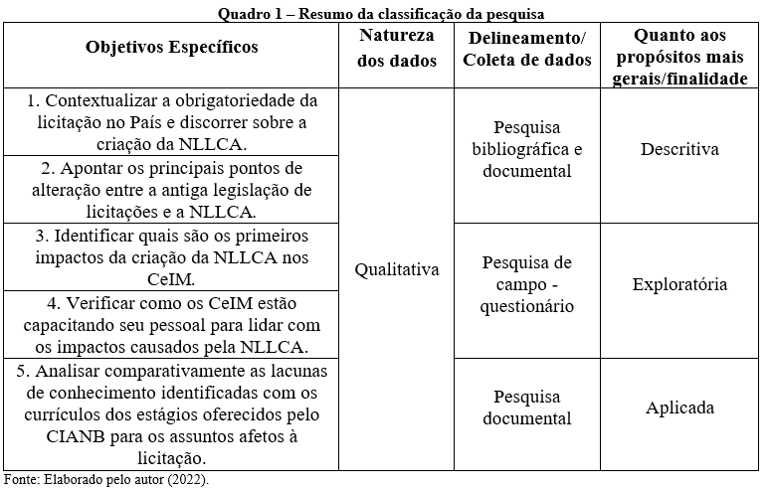

3.2 COLETA E PROCESSAMENTO DE DADOS

Após o estudo bibliográfico e documental, foi distribuído um questionário aos Encarregados das Divisões de Obtenção de todos os CeIM para que, através deles, pudessem ser identificados quais os primeiros impactos da criação da NLLCA e como esses CeIM estão capacitando seu pessoal, bem como identificar possíveis lacunas de conhecimento existentes.

Com relação ao questionário, foi aplicado um tipo aberto (MARCONI; LAKATOS, 2017), contendo 15 (quinze) temas com perguntas discursivas, em que cada um deles abordou um assunto apontado como alteração entre a antiga e a nova legislação de licitações.

Foi escolhida essa forma de coleta de dados principalmente porque não foi viável a presença do aplicador aos locais de avaliação, já que os CeIM estão distribuídos em diversos locais do país (MARCONI; LAKATOS, 2017).

Os Encarregados das Divisões de Obtenção foram escolhidos por serem os responsáveis pela condução das licitações e realização dos contratos administrativos, possuindo conhecimento técnico para fazê-los, e, por ocuparem essa função, deduz-se que detêm uma visão mais sistêmica do processo.

Com relação à escolha dos CeIM, os questionários foram enviados para todos os 10 (dez) órgãos da MB, quais sejam: Centro de Intendência da Marinha em Parada de Lucas (CeIMPL), Centro de Intendência da Marinha em Niterói (CeIMNi), Centro de Intendência da Marinha em São Pedro da Aldeia (CeIMSPA), Centro de Intendência da Marinha em Salvador (CeIMSa), Centro de Intendência da Marinha em Natal (CeIMNa), Centro de Intendência da Marinha em Belém (CeIMBe), Centro de Intendência da Marinha em Rio Grande (CeIMRG), Centro de Intendência da Marinha em Ladário (CeIMLa), Centro de Intendência Tecnológico da Marinha em São Paulo (CeITMSP) e Centro de Intendência da Marinha em Manaus (CeIMMa). Entretanto, não se obteve a resposta do CeIMBe e, portanto, ele não foi contabilizado na análise da pesquisa de campo.

Para facilitar a demonstração e análise dos dados, foram realizados quadros com uma representação tabular das respostas e, com vista a analisá-los e estabelecer um valor que seja representativo para toda a série, identificou-se a moda das respostas dos CeIM, que é o aparecimento mais frequente do conjunto de valores observados (BUSSAB; MORETTIN, 2010).

Depois de conhecer os resultados obtidos através da análise dos dados sobre os questionários, no que diz respeito aos impactos que a NLLCA causou nas licitações realizadas pelos CeIM e a forma como o pessoal que trabalha com elas está sendo capacitado, realizou-se a última fase metodológica, ao se analisar comparativamente as lacunas de conhecimento que a implementação da NLLCA ocasionou com os currículos dos 4 (quatro) estágios em licitação que são oferecidos no CIANB, visando propor conteúdos para serem ministrados na grade curricular.

Como delimitação da pesquisa, o estudo abordou aspectos técnicos referentes à aplicação da NLLCA, bem como aspectos operacionais de sistemas e funcionalidades, e não abrangeu os volumes financeiros dos objetos licitatórios.

Ademais, os impactos foram delimitados no tempo, sendo considerados de 1º de abril de 2021, data de publicação da NLLCA, até a data de recebimento dos questionários respondidos pelos Encarregados da Divisão de Obtenção de cada CeIM. Legislações que, eventualmente, vieram a regular tal lei após essa data não foram consideradas para definição de possíveis impactos e lacunas de conhecimento.

**3.2.1 Pré-teste**

O questionário passou por uma etapa de pré-teste, realizada junto ao CeIMPL e ao CeIMNi, em virtude da proximidade geográfica desses Centros com o pesquisador, para o caso de que eventuais dúvidas de preenchimento tivessem que ser sanada presencialmente.

O pré-teste visou analisar a clareza e precisão dos termos, bem como a quantidade, a forma e a ordem das perguntas, não tendo sido utilizado para a análise do resultado, visando apenas garantir que o questionário medisse exatamente o que se pretendia medir (GIL, 2017).

Na análise, verificou-se se todas as perguntas foram respondidas adequadamente e se as respostas dadas não denotaram dificuldade no entendimento das questões (GIL, 2017). Após esse procedimento, os ajustes foram realizados, culminando no questionário final, constante no apêndice A deste trabalho.

**4 APRESENTAÇÃO E ANÁLISE DE DADOS**

4.1 PRINCIPAIS PONTOS DE ALTERAÇÃO ENTRE A ANTIGA LEGISLAÇÃO DE LICITAÇÕES E A NLLCA

Os principais pontos de alteração entre a antiga legislação de licitações e a NLLCA são:

**Agentes de Contratação:** A NLLCA trouxe específica definição sobre os agentes públicos responsáveis pelo procedimento de licitação e de contratação pública, devendo estes ser designados pela autoridade máxima do órgão ou da entidade (OLIVEIRA, 2022). Nesse sentido, a função será exercida, preferencialmente, por servidor efetivo ou empregado público dos quadros permanentes da Administração Pública, que detenham atribuições pertinentes com licitações e contratos ou conhecimento técnico, possuindo formação compatível ou qualificação atestada por certificação profissional emitida por escola de governo, desde que observada a segregação de funções e vedada a participação de parentes no processo (art. 7º) (BRASIL, 2021b).

**Tecnologia e preferência pela forma eletrônica:** a utilização da tecnologia garante mais eficiência, isonomia e publicidade nas licitações, além de promover maior participação dos interessados sem a necessidade de deslocamentos dos seus representantes (OLIVEIRA, 2022). A NLLCA trouxe preferência pelos atos digitais (art. 12, VI), inclusive com uso de assinatura digital (art. 12, § 2º) e celebração de contratos e de termos aditivos na forma eletrônica (art. 91, § 3º), devendo as licitações ser realizadas preferencialmente sob a forma eletrônica, admitida a utilização da forma presencial, contanto que motivada, devendo a sessão pública ser lançada em ata e gravada em áudio e vídeo (art. 17, § 2º) (BRASIL, 2021b).

**Planejamento e fase preparatória:** recebem mais destaque na NLLCA, visto que não eram detalhados na Lei 8.666/1993. Há maior preocupação com o planejamento da Administração Pública na realização das licitações e contratações, que exige, nessa fase, a conciliação com o plano de contratações anual e com as leis orçamentárias (art. 12, VII), bem como a abordagem de todas as considerações técnicas mercadológicas e de gestão que podem interferir na contratação (art. 18) (OLIVEIRA, 2022).

**Repartição de riscos:** semelhante ao que existe na Lei das Parcerias Público Privada (Lei 11.079/2004), a NLLCA permite que o edital contemple matriz de alocação de riscos entre o contratante e o contratado, caso em que o cálculo do valor estimado da contratação poderá levar em conta taxa de risco compatível com o objeto da licitação e com os riscos conferidos ao contratado (art. 22) (BRASIL, 2021b). Tal matriz deverá firmar a responsabilidade que caiba a cada parte contratante, como também os mecanismos que afastem a ocorrência do sinistro e tornem mais brandos os seus efeitos, caso aconteçam durante a execução contratual (art. 22, § 1º) (BRASIL, 2021b). Entretanto, tal procedimento não se confunde com a análise de riscos exigida no art. 18, inc. X: enquanto a análise é obrigatória e serve para que a Administração identifique e trate os riscos da licitação e da contratação, a matriz é documento essencialmente contratual (NIEBUHR *et al.*, 2021).

**Valor estimado da contratação e orçamento sigiloso:** a instituição de procedimentos de estimativa do valor da contratação (art. 23) é um relevante avanço em comparação ao regime disposto na Lei 8.666/1993, que não dedicava tratamento específico sobre o tema (OLIVEIRA, 2022). De fato, os critérios para fixação de valores eram apontados por regulamentos, pelos órgãos de controle ou pela praxe administrativa (OLIVEIRA, 2022). Além disso, a NLLCA prevê as definições de sobrepreço e superfaturamento (art. 6, LI e LII), além de definir, em seu art. 11, III, que um dos propósitos das licitações é evitar contratações com sobrepreço ou com preços manifestamente inexequíveis e superfaturamento na execução dos contratos (BRASIL, 2021b). A permissão do orçamento sigiloso (art. 24), proibida na Lei 8.666/1993, evita que a divulgação do orçamento influencie na elevação dos valores das propostas e na formação de cartéis entre os licitantes. Cabe mencionar que foi publicada a Instrução Normativa 65, em 7 de julho de 2021, para dispor sobre o procedimento administrativo para a realização de pesquisa de preços para aquisição de bens e contratação de serviços em geral, no âmbito da NLLCA (art. 23, § 1º) (OLIVEIRA, 2022).

**Desenvolvimento Nacional Sustentável:** a NLLCA, além de indicá-lo como objetivo, como o fazia a Lei 8.666/93, constituiu-o como princípio da licitação, trazendo maior relevância para o tema (VARESCHINI *et al.*, 2021). Dessa feita, a NLLCA trouxe alterações na relação de margem de preferência, incluindo bens reciclados, recicláveis ou biodegradáveis no dispositivo (art. 26, II) e nos critérios de desempate previstos, incluindo-se as empresas que comprovem a prática de mitigação, nos termos da Lei 12.187/2009, da Política Nacional sobre Mudança do Clima (art. 60, § 1º, IV) (BRASIL, 2021b).

**Modalidades: a NLLCA extinguiu a tomada de preços e o convite e acrescentou o diálogo competitivo, ficando as modalidades atualmente assim definidas: pregão, concorrência, concurso, leilão e diálogo competitivo (art. 28). A partir disso, a definição da modalidade de licitação deverá ser feita em razão de seu objeto, não havendo mais restrições de valor como previsto no art. 23 da Lei 8.666/1993** (NIEBUHR *et al.*, 2021). **Assim, o pregão será modalidade utilizada para a contratação de bens e serviços comuns; a concorrência é aplicável às contratações de bens, serviços especiais e obras de engenharia; o concurso, para a aplicação de serviço técnico, científico ou artístico; o leilão, para alienação de bens móveis ou imóveis; e o diálogo competitivo, para contratações que envolvam inovação tecnológica ou técnica, quando não existir a possibilidade de o órgão ou entidade ter sua necessidade atendida sem a adaptação de soluções disponíveis no mercado e impossibilidade de as especificações técnicas serem definidas com precisão (BRASIL, 2021b).**

**Regimes de execução:** quanto à execução indireta de obras e serviços, a NLLCA prevê os seguintes regimes: empreitada por preço unitário, empreitada por preço global, empreitada integral, contratação por tarefa, contratação integrada, contratação semi-integrada e fornecimento e prestação de serviço associado (art. 46) (BRASIL, 2021b). A maioria dos regimes já estava prevista na Lei 8.666/1993, na Lei 12.462/2011 (RDC) e na Lei 13.303/2016 (Lei das Estatais). O que a NLLCA fez foi consolidar todos em um único rol, reunindo os regimes de execução com algumas diferenciações e limitações. Entretanto, ao ampliar o rol previsto pela Lei 8.666/1993, permitindo a Administração Pública Direta utilizar a contratação semi-integrada e integrada, privilegiou a adoção de soluções mais inteligentes, tecnológicas, competitivas e ao menor custo (NIEBUHR *et al.*, 2021).

**Contratação direta: compreende os casos de inexigibilidade e de dispensa de licitação. Em comparação à Lei 8.666/1993, a NLLCA apresenta mais detalhadamente quais são os documentos necessários à contratação e amplia os atos que devem instruir o processo administrativo para as contratações diretas. As hipóteses de inexigibilidade mencionadas no art. 74 da NLLCA não apresentam grandes diferenças em relação ao art. 25 da Lei 8.666/1993 (OLIVEIRA, 2022). Já no que se refere às hipóteses de dispensa de licitação, há alguns casos que merecem ser destacados:**

1. **contratação de baixo vulto econômico: a NLLCA estabeleceu os mesmos valores indicados na Lei das Estatais (Lei 13.303/2016) e nas contratações relacionadas à pandemia do novo coronavírus (Lei 14.065/2020) (OLIVEIRA, 2022). Todavia, os incisos da Lei 14.133/2021 já foram atualizados pelo Decreto 10.922/2021 para R$ 108.040,82 (art. 75, I) e R$ 54.020,41 (art. 75, II) (BRASIL, 2021a). Para fim de aferição dos valores acima mencionados, deverão ser observados: o somatório do que foi gasto no exercício financeiro pela unidade gestora e o somatório de despesa realizada com objetos de mesma natureza, através de contratações no mesmo ramo de atividade (art. 75,** § 1º**) (BRASIL, 2021b). Nesses casos, a NLLCA afirma que essas contratações serão preferencialmente precedidas de divulgação de aviso em sítio eletrônico oficial, pelo prazo mínimo de 3 (três) dias úteis (art. 75,** § 3º**) (BRASIL, 2021b). Com isso, a inovação de realização de processo eletrônico seletivo e simplificado de contratações de baixo vulto econômico garante maior transparência e isonomia à contratação, além de obter condições contratuais mais favoráveis à Administração Pública (OLIVEIRA, 2022);**
2. **licitação “deserta” e “fracassada”: em que pese as semelhanças em relação à legislação anterior, a NLLCA fixou limite temporal para a realização dessa contratação direta em até 1 (um) ano (OLIVEIRA, 2022);**
3. **contratações emergenciais: embora o art. 75, VIII, da Lei 14.133/2021 apresentar semelhanças com o art. 24, IV, da Lei 8.666/1993, traz 2 (duas) alterações: extensão do prazo de contratação de 180 (cento e oitenta) dias para 1 (um) ano e vedação da possibilidade de prorrogação. Além destas, no art. 75, VIII,** § 6º, a NLLCA traz a possibilidade de dispensa de licitação para manutenção do serviço público quando a situação emergencial for causada por agente público, desde que a responsabilidade seja apurada (BRASIL, 2021b).

**Contratos Administrativos:** o texto na NLLCA manteve as prerrogativas à Administração contratante (cláusulas exorbitantes) (OLIVEIRA, 2022). Entretanto, seguem abaixo as principais alterações:

1. negociação com o licitante não adjudicado: na hipótese de o licitante vencedor não assinar o termo de contrato ou instrumento equivalente e nenhum dos licitantes remanescentes, na ordem de classificação, celebrarem a contratação nas condições propostas pelo vencedor, poderá a Administração negociar, com vistas à obtenção de preço melhor, mesmo que acima do preço do adjudicatário (art. 90, § 4º) (BRASIL, 2021b);
2. celebração eletrônica de contratos administrativos: a NLLCA permite a forma eletrônica na celebração de contratos e de termos aditivos (art. 91, § 3º) (BRASIL, 2021b). A permissão explícita da forma eletrônica pode contribuir, também, para agilizar a celebração de termos aditivos, reduzindo a termo as solicitações feitas pela Administração Pública e autenticando-as em tempo hábil (NIEBUHR *et al.*, 2021);
3. divulgação no PNCP: a Lei 8.666/1993 exigia a publicação do extrato do contrato em diário oficial, como condição indispensável à eficácia das obrigações firmadas. A NLLCA concentra-se no PNCP (art. 94), em que será centralizada a divulgação dos atos exigidos pelo novo diploma legal, inclusive os contratos administrativos e termos aditivos (NIEBUHR *et al.*, 2021);
4. mudança de limites para o contrato verbal: ainda é nulo e de nenhum efeito o contrato verbal com a Administração Pública, mas a NLLCA permitiu um ligeiro relaxamento dessas hipóteses, aumentando o limite estipulado para R$ 10.000,00 (alterado para R$ 10.804,08 pelo Decreto 10.922/2021) (BRASIL, 2021a), contemplando os gastos com prestação de serviços e não mais exigindo que a compra seja feita em regime de adiantamento (art. 95, § 2º) (NIEBUHR *et al.*, 2021);
5. garantia contratual: a grande novidade está nos arts. 99 e 102, que descrevem a possibilidade de o edital exigir como garantia de contratos de obras e serviços de engenharia o seguro-garantia, dispondo que, em casos de não cumprimento contratual, caberá à seguradora finalizar o objeto contratado (OLIVEIRA, 2022). Nesse caso, o valor da garantia contratual subirá de 5% (cinco por cento) para 30% (trinta por cento) (BRASIL, 2021b);
6. vigência: a NLLCA prevê novas regras para a duração dos contratos. A Administração poderá celebrar contratos de até 5 (cinco) anos para serviços continuados e fornecimentos contínuos de bens (art. 106), prorrogáveis até a vigência máxima decenal (art. 107) (BRASIL, 2021b). No caso em que a Administração seja usuária de serviço público oferecido em regime de monopólio, a vigência do contrato será por prazo indeterminado (art. 109) (BRASIL, 2021b). No caso de contratação por escopo definido, o prazo de vigência será automaticamente prorrogado enquanto seu objeto não for concluído no período firmado (art. 111) (BRASIL, 2021b);
7. nulidade: a NLLCA demonstra preocupação em sanar eventuais vícios existentes na licitação, a partir da premissa do formalismo moderado, adotando regime já previsto na doutrina e na jurisprudência, ao contrário da Lei 8.666/1993, que era extremamente formalista (OLIVEIRA, 2022).

**Meios alternativos de resolução de controvérsias: a NLLCA seguiu a tendência legislativa e doutrinária e reforçou a possibilidade de utilizar meios alternativos de resolução de controvérsias (OLIVEIRA, 2022). A NLLCA dedicou os arts. 151 a 154 ao tema e reproduziu instrumentos tradicionais no âmbito privado e já previstos em outras leis administrativas, quais sejam: a conciliação, a mediação, o comitê de resolução de disputas (Dispute Boards) e a arbitragem** (NIEBUHR *et al.*, 2021). Eles serão aplicados às controvérsias relacionadas a direitos patrimoniais disponíveis, como os assuntos ligados ao restabelecimento do equilíbrio econômico-financeiro do contrato, ao não cumprimento de obrigações contratuais por quaisquer das partes e ao cálculo de indenizações (art. 151, § único) (BRASIL, 2021b). A **conciliação e a mediação apresentam linha tênue: enquanto esta o mediador, neutro e imparcial, auxilia as partes na composição do conflito, aquela o conciliador, também neutro e imparcial, tem papel mais ativo, apresentando sugestões na busca pelo acordo. O comitê de resolução de disputas (Dispute Boards) nada mais é do que um órgão colegiado, composto por *experts* indicados pelas partes no contrato, que acompanham sua execução, com poderes para emitir recomendações ou decisões. Por fim, a arbitragem utiliza um terceiro, *expert* e imparcial, escolhido por convenção das partes envolvidas, para decidir o conflito, e não o Estado-juiz (OLIVEIRA, 2022).**

**Infrações e sanções administrativas: a NLLCA apresenta rol detalhado das infrações que podem acarretar a responsabilização dos licitantes e contratos, ao contrário da Lei 8.666/1993, que era mais limitada. A NLLCA ainda apresenta regras específicas sobre a aplicação das penalidades, contribuindo para a dosimetria da pena e protegendo direitos fundamentais dos particulares (OLIVEIRA, 2022). Relevante aspecto é a ampliação do número de situações apenáveis, que vão desde a tipificação de condutas praticadas por licitantes até a obstrução das atividades de fiscalização** (NIEBUHR *et al.*, 2021).

**Controle das contratações: a NLLCA trouxe normas específicas sobre a gestão e o controle das licitações, ao contrário da Lei 8.666/1993 (OLIVEIRA, 2022). As contratações públicas deverão submeter-se a práticas contínuas e permanentes de controle preventivo e gestão de risco e, além de estarem subordinadas ao controle social, estarão sujeitas às primeira, segunda e terceira linhas de defesa (art. 169) (BRASIL, 2021b). Verifica-se, portanto, uma maior preocupação legislativa com a governança pública, para aumentar a eficiência e diminuir os riscos de práticas irregulares (OLIVEIRA, 2022).**

**Portal Nacional de Contratações Públicas (PNCP):** fica instituída a plataforma para que as licitações promovidas possam ser oficialmente divulgadas (art. 174).  O portal abrange informações sobre planos de contratações anuais, catálogos eletrônicos de padronização, editais de credenciamento e de pré-qualificação, avisos de contratação direta, editais de licitação, atas de registros de preços, notas fiscais eletrônicas, contratos administrativos e termos aditivos (art. 174, § 2º) (BRASIL, 2021b).

**Dos crimes e das penas:** ao contrário dos demais artigos, em que há um período de transição de 2 (dois) anos entre a publicação e vigência obrigatória da nova lei, neste tópico a NLLCA entra em vigor na data de sua publicação. Ela muda vários dispositivos de outras leis, em especial: alteração no Código de Processo Civil, para estabelecer que procedimentos judiciais que discutam a aplicação das normas gerais de licitação tenham prioridade de tramitação, e alteração no Código Penal, para inserir os crimes em licitações e acordos administrativos, além de realizar o agravamento das penas e implementar novos tipos penais (arts. 177 e 178) (OLIVEIRA, 2022).

4.2 OS PRIMEIROS IMPACTOS DA CRIAÇÃO DA NLLCA E A CAPACITAÇÃO DO PESSOAL NOS CeIM

Para identificar os primeiros impactos da criação da NLLCA que vêm efetivamente ocorrendo nos CeIM e verificar como a capacitação do pessoal está sendo desenvolvida para lidar com esses impactos, foram utilizadas as respostas dos Encarregados das Divisões de Obtenção ao questionário enviado.

O pesquisador considerou como impacto qualquer novo procedimento que foi implementado pelos CeIM em virtude da publicação da NLLCA. Ou seja, procedimentos que eram realizados anteriormente à NLLCA e que continuaram a ser aplicados e procedimentos ainda em fase de teste não foram considerados como impactos.

Segue-se o quadro 2 com os dados tabulados:

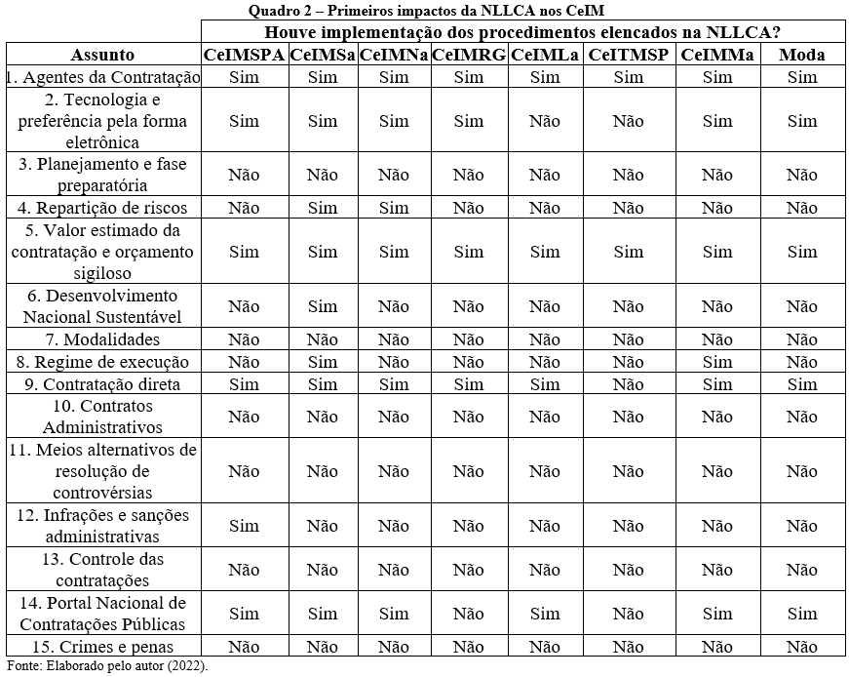

Dessa forma, segundo o quadro acima, os assuntos que efetivamente têm sofrido os primeiros impactos da implementação da NLLCA nos CeIM foram cinco, a saber:

**Agentes da Contratação:** os CeIM foram unânimes em afirmar que têm capacitado seu pessoal nos assuntos afetos à NLLCA. A capacitação é realizada de diversas formas, tanto presencial quanto online, com a participação do pessoal dos CeIM (pregoeiros e equipe de apoio), bem como, em alguns casos, com o pessoal das Organizações Militares Apoiadas (OMAp). São utilizados cursos oferecidos pelo CIANB, pela Escola Nacional de Administração Pública (ENAP), pela Associação Brasileira de Orçamento Público (ABOP), pelo Exército Brasileiro (EB) e Webinares da Secretaria de Gestão do Ministério da Economia (SEGES/ME). Essa capacitação tem se dado sobre assuntos como Pregão Eletrônico, Dispensa Eletrônica, pesquisa de preços, dispensa e inexigibilidade da contratação, confecção de Estudo Técnico Preliminar, controle da contratação, fiscalização de contratos e elaboração de Edital e Termo de Referência. Alguns CeIM também oferecem adestramentos para as OMAp e outros não o fazem diretamente, mas disponibilizam uma sala para a realização de cursos online, com um arranjo para ensino à distância, propiciando a utilização da infraestrutura do CIANB, através do CIANB-virtual. Quanto às dificuldades encontradas na realização das capacitações, foram apontadas as seguintes: os cursos não atingem a realidade de pequenas localidades, estando voltados mais para a realização de licitações nos grandes centros; falta de disponibilidade de horário para a realização da capacitação, atrapalhando o horário do expediente; alta rotatividade dos militares, saindo os mais experientes e indo pessoas que ainda não têm muito conhecimento sobre o assunto e, por último, falta de familiaridade e de capacitação das OMAp com os assuntos afetos a licitações.

**Tecnologia e preferência pela forma eletrônica:** a maioria dos CeIM já utiliza processos sob a forma eletrônica, com o processo inteiramente no formato digital, através do Sistema de Gerenciamento de Documentos da Marinha (SIGDEM), com assinatura digital, via certificação da Infraestrutura de Chaves Públicas Brasileiras (ICP – Brasil). Seis dos sete CeIM já realizam a Dispensa Eletrônica em suas licitações. Quanto à capacitação referente ao assunto, quatro dos CeIM realizaram-na, mas cinco afirmaram que ainda há necessidade de aprimoramento. Três deles apontaram a falta de capacitação como um complicador, demonstrando a necessidade de capacitar o pessoal quanto ao uso das ferramentas, mas cinco dos CeIM não utilizam a estrutura do CIANB para se capacitarem no assunto.

**Valor estimado da contratação e orçamento sigiloso:** todos os CeIM afirmaram já estar realizando a pesquisa de preço conforme a Instrução Normativa nº 65/2021, que dispõe sobre o procedimento para aquisição de bens e contratação de serviços no âmbito da NLLCA. Quando interpelado como é feita essa pesquisa de preço, verificou-se que ela é realizada através do Painel de Preços, Banco de Preços e que alguns CeIM utilizam a pesquisa com fornecedores locais. Dentre os obstáculos apontados, alguns CeIM relataram a dificuldade em acessar o Painel de Preços e um deles ainda destacou que os preços contidos no painel muitas vezes não correspondem à realidade, ficando abaixo dos preços efetuados no mercado. Um CeIM afirmou que muitos comerciantes não enviam a proposta solicitada ou a enviam faltando informações. Além disso, muitos militares das OMAp não têm a mentalidade de saber o que é superfaturamento e sobrepreço. Quanto à capacitação, todos os CeIM realizaram-na, mas cinco afirmaram que ainda há necessidade de aprimoramento e quatro utilizam a estrutura do CIANB para se capacitarem no assunto.

**Contratação direta:** seis dos sete CeIM afirmaram que já realizam a contratação direta através da dispensa eletrônica e um mencionou que está em fase de testes e tem previsão de utilizá-las no início de 2023. Com relação ao procedimento, os CeIM adotaram maneiras diferentes de conduzir as aquisições: alguns cadastraram as OMAp como Unidades de Administração de Serviços Gerais (UASG) subordinadas à UASG Polo (CeIM) e as próprias OMAp fazem as suas dispensas e o CeIM as empenha; outros exigem apenas a documentação preparatória das OMAp, mas centralizaram a aquisição no próprio CeIM; e um recebeu destaque de militares das OMAp e está oferecendo adestramentos e capacitação para o pessoal, mas ainda não houve uma definição sobre o procedimento. As principais dificuldades apontadas foram a falta de capacitação do pessoal para operar a dispensa eletrônica, além do que as OMAp ainda preferem utilizar o método antigo estipulado pela Lei 8.666/1993, por requerer menos documentos e menos planejamento. Quanto à capacitação, cinco dos CeIM realizaram-na, mas cinco ainda afirmaram que existe a necessidade de aprimoramento e apenas três utilizaram a estrutura do CIANB para se capacitarem nesse assunto.

**Painel Nacional de Contratações Públicas:** cinco dos sete CeIM já utilizam o PNCP, com a publicação do Aviso da Dispensa Eletrônica. Os documentos da dispensa são inseridos no Sistema Integrado de Administração de Serviços Gerais (SIASG) e disponibilizados no PNCP de forma automática. Apesar de nenhum CeIM ter realizado capacitação nesse assunto, os CeIM foram unânimes em afirmar que não houve maiores dificuldades em utilizar essa ferramenta. Apesar disso, curiosamente, quatro relataram ser necessária maior capacitação, já que se trata de um assunto novo, e nenhum utilizou a estrutura do CIANB para tal.

4.3 LACUNAS DE CONHECIMENTO IDENTIFICADAS

Para identificar quais são as lacunas de conhecimento nos CeIM geradas pela criação da NLLCA, foram confrontados os assuntos que necessitam de capacitação, na visão dos Encarregados de Divisão de Obtenção dessas organizações, com o arcabouço jurídico definido pela NLLCA que os CeIM ainda não a realizaram, conforme quadros 3, 4 e 5 a seguir.

No quadro 3, foram tabuladas as respostas dos Encarregados de Divisão de Obtenção quanto à necessidade de capacitação em cada assunto identificado como ponto de alteração entre a antiga legislação de licitações e a NLLCA.

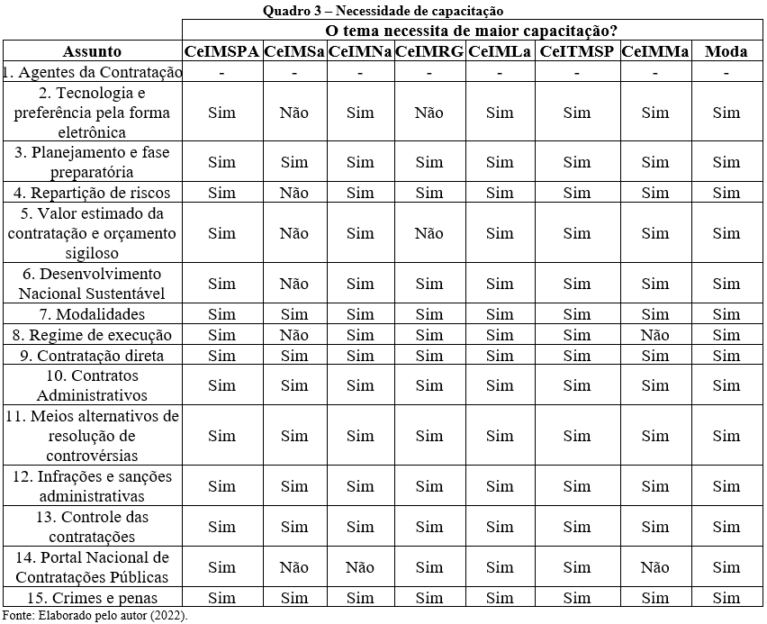

No quadro 4, foram tabuladas as respostas dos Encarregados de Divisão de Obtenção quanto à realização de capacitação do pessoal pelos CeIM em cada assunto identificado como ponto de alteração entre a antiga legislação de licitações e a NLLCA.

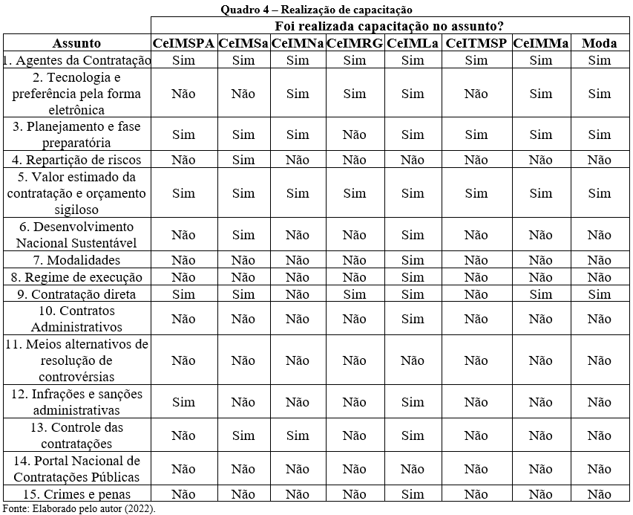

No quadro 5, foram tabuladas as modas das respostas dos quadros 3 e 4, e, ao se relacionar a necessidade de capacitação com a sua efetiva realização ou não, identificou-se quais as lacunas de conhecimento geradas com a publicação da NLLCA.

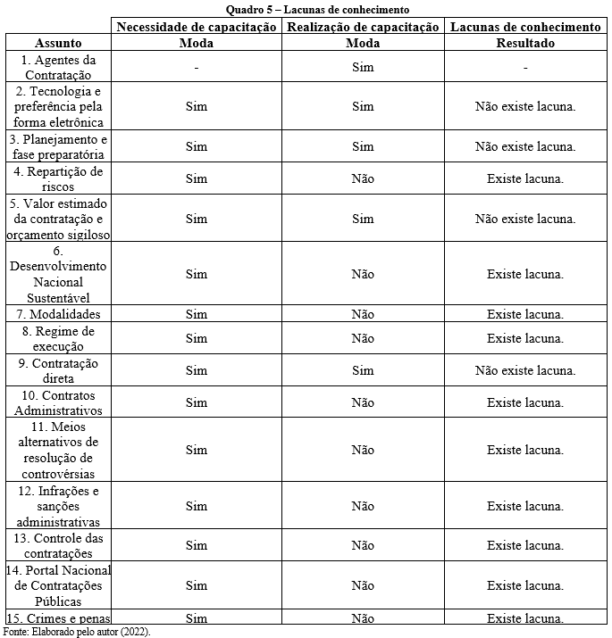

Portanto, as lacunas de conhecimento identificadas foram: repartição de riscos, Desenvolvimento Nacional Sustentável, modalidades, regime de execução, contratos administrativos, meios alternativos de resolução de controvérsias, infrações e sanções administrativas, controle das contratações, PNCP e crimes e penas.

4.4 ESTÁGIOS DE CAPACITAÇÃO DO CIANB E SUGESTÃO DE CONTEÚDOS PROGRAMÁTICOS A SEREM DESENVOLVIDOS

Para analisar comparativamente as lacunas de conhecimento identificadas com os currículos dos estágios de licitação oferecidos pelo CIANB, inicialmente identificou-se quais são eles, através da Carta de Serviços disponibilizada no sítio da internet desse órgão, a seguir: Estágio Básico de Licitações, Estágio de Pregão Presencial e Eletrônico, Estágio de Elaboração de Edital, Projeto Básico e Termo de Referência e Estágio Básico de Fiscalização de Contratos Administrativos. Foi confeccionado um quadro com todas as disciplinas e as cargas horárias extraídas dos currículos de cada estágio, constante no apêndice B deste trabalho. Abaixo serão expostas apenas as disciplinas que se relacionam com as lacunas de conhecimento identificadas:

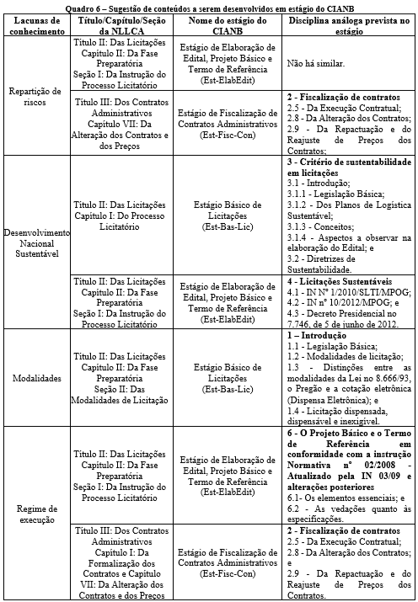

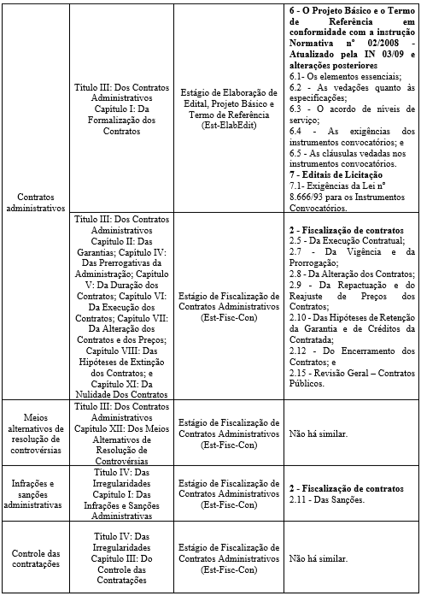

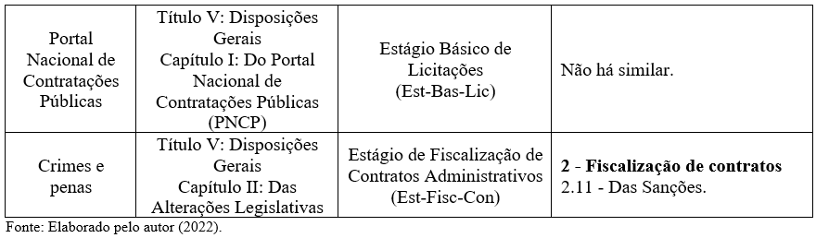

Para se correlacionar os estágios, bem como as disciplinas análogas às lacunas de conhecimento identificadas através dos principais pontos de alteração entre a antiga legislação de licitações e a NLLCA, utilizou-se por base o título, o capítulo e a seção em que tais assuntos se encontram na NLLCA.

Dessa maneira, foram identificadas disciplinas que já possuem conteúdo aderente às lacunas de conhecimento identificadas, denotando a necessidade de que sejam atualizadas à luz da NLLCA, como é o caso da repartição de riscos, do Desenvolvimento Nacional Sustentável, das modalidades, do regime de execução, dos contratos administrativos, das infrações e sanções administrativas e dos crimes e penas. Entretanto, ainda permanecem sem conteúdo e disciplinas análogos as lacunas de conhecimento referentes aos temas de meios alternativos de resolução de controvérsias, controle das contratações e PNCP.

**5 CONSIDERAÇÕES FINAIS**

Este estudo teve como objetivo identificar as lacunas de conhecimentos existentes na capacitação do pessoal dos CeIM causadas pela necessidade da implementação da NLLCA, para propor conteúdos a serem desenvolvidos em estágios de capacitação realizados pelo CIANB. Ao longo deste trabalho, foram realizados estudos bibliográfico e documental sobre o assunto, além de pesquisa de campo, através de questionário respondido pelos Encarregados de Obtenção dos CeIM.

Inicialmente foi contextualizada a obrigatoriedade da licitação no país, bem como discorreu-se sobre a criação da NLLCA. Em seguida, foram apontados 15 (quinze) pontos de alteração entre a antiga legislação de licitação e a NLLCA, quais sejam: agentes da contratação, tecnologia e preferência pela forma eletrônica, planejamento e fase preparatória, repartição de riscos, valor estimado da contratação e orçamento sigiloso, Desenvolvimento Nacional Sustentável, modalidades, regimes de execução, contratação direta, contratos administrativos, meios alternativos de resolução de controvérsias, infrações e sanções administrativas, controle das contratações, PNCP e crimes e das penas.

Por meio dos pontos de alteração entre as leis, e através do questionário aplicado, identificou-se quais são os primeiros impactos da criação da NLLCA nos CeIM, diante dos processos que já foram por eles implementados, aqui listados: agentes da contratação, tecnologia e preferência pela forma eletrônica, valor estimado da contratação e orçamento sigiloso, contratação direta e PNCP. Além disso, verificou-se como os CeIM vêm capacitando seu pessoal, com fito de lidar com os impactos apontados anteriormente.

Ainda baseado nas respostas do questionário, ao se confrontar a necessidade de capacitação com a sua efetiva realização ou não, identificou-se quais são as lacunas de conhecimento geradas com a publicação da NLLCA nos CeIM: repartição de riscos, Desenvolvimento Nacional Sustentável, modalidades, regime de execução, contratos administrativos, meios alternativos de resolução de controvérsias, infrações e sanções administrativas, controle das contratações, PNCP e crimes e penas. Algumas dessas lacunas podem ser sanadas com estágios já existentes no CIANB, como a repartição de riscos, o Desenvolvimento Nacional Sustentável, as modalidades, o regime de execução, os contratos administrativos, as infrações e sanções administrativas e os crimes e penas. Por outro lado, algumas dessas lacunas ainda não possuem disciplinas análogas: meios alternativos de resolução de controvérsias, controle das contratações e PNCP. Portanto, propõe-se a atualização dos currículos dos estágios, no caso de já haver disciplina análoga, tal como a inclusão dos temas ainda não abordados pelos currículos nos estágios existentes ou a criação de novos estágios.

Por fim, como restrição à pesquisa, houve a delimitação no tempo para identificar os impactos e as lacunas de conhecimento, já que, em virtude do período de transição entre as legislações, ainda serão publicadas outras normas para a regularização da NLLCA, como decretos e instruções normativas, que influenciarão nas licitações e contratos administrativos realizados nos CeIM posteriormente. Além disso, a presente pesquisa não abrangeu os volumes financeiros dos objetos licitatórios. Assim, como estudos futuros, sugere-se identificar os impactos da NLLCA na MB a partir de 1º de abril de 2023, data em que sua utilização será obrigatória, bem como verificar se houve economia de recursos públicos através dos novos procedimentos previstos.

**REFERÊNCIAS**

BRASIL. **Constituição da República Federativa do Brasil de 1988.** Brasília, 1988.Disponível em: http://www.planalto.gov.br/ccivil_03/constituicao/constituicao.htm. Acesso em: 29 set. 2022.

BRASIL. **Decreto nº 10.922, de 30 de dezembro de 2021.** Dispõe sobre a atualização dos valores estabelecidos na Lei nº 14.133, de 1º de abril de 2021, de Licitações e Contratos Administrativos. Brasília, 2021a. Disponível em: http://www.planalto.gov.br/ccivil_03/_ato2019-2022/2021/Decreto/D10922.htm. Acesso em: 15 out. 2022.

BRASIL. **Lei nº 8.666, de 21 de junho de 1993.** Regulamenta o art. 37, inciso XXI, da Constituição Federal, institui normas para licitações e contratos da Administração Pública e dá outras providências. Brasília, 1993. Disponível em: http://www.planalto.gov.br/ccivil_03/leis/l8666cons.htm. Acesso em: 24 set. 2022.

BRASIL. **Lei nº 11.279, de 9 de fevereiro de 2006.** Dispõe sobre o ensino na Marinha. Brasília, 2006. Disponível em: http://www.planalto.gov.br/ccivil_03/_ato2004-2006/2006/lei/l11279.htm. Acesso em: 14 out. 2022.

BRASIL. **Lei nº 12.462, de 4 de agosto de 2011.** Institui o Regime Diferenciado de Contratações Públicas - RDC. Brasília, 2011. Disponível em: http:// http://www.planalto.gov.br/ccivil_03/_ato2011-2014/2011/lei/l12462.htm. Acesso em: 01 nov. 2022.

BRASIL. **Lei nº 14.133, de 1° de abril de 2021.** Lei de Licitações e Contratos Administrativos. Brasília, 2021b. Disponível em: http://www.planalto.gov.br/ccivil_03/_ato2019-2022/2021/lei/L14133.htm. Acesso em: 13 out. 2022.

BRASIL. Marinha do Brasil. Centro de Instrução e Adestramento Almirante Newton Braga. **Carta de Serviços**. Rio de Janeiro, 2022a. Disponível em: https://pt.calameo.com/read/00570381702dc2e98d8c7. Acesso em: 26 set. 2022.

BRASIL. Marinha do Brasil. Centro de Intendência da Marinha em Niterói. **Carta de Serviços.** Niterói, 2022b. Disponível em: http://www.ceimni.mb/sites/default/files/carta%20de%20servi%C3%A7o%20ao%20usuario%202022.pdf. Acesso em: 26 set. 2022.

BUSSAB, Wilton de O.; MORETTIN, Pedro A.. **Estatística Básica.** 6. ed. São Paulo: Saraiva, 2010.

DI PIETRO, Maria Sylvia Zanella. **Direito Administrativo.** 33. ed. Rio de Janeiro: Forense, 2020.

FILHO, Marçal Justen. **Curso de Direito Administrativo.** 10. ed. São Paulo: Revista dos Tribunais, 2014.

GIL, Antonio Carlos. **Como elaborar projetos de pesquisa.** 6. ed. São Paulo: Atlas, 2017.

MARCONI, Marina de Andrade; LAKATOS, Eva Maria. **Fundamentos de Metodologia Científica.** 8. ed. São Paulo: Atlas, 2017.

MEIRELLES, Hely Lopes. **Licitação e Contrato Administrativo.** 15. ed. São Paulo: Malheiros, 2010.

NIEBUHR, Joel de Menezes *et al.*. **Nova Lei de Licitações e Contratos Administrativos.** 2. ed. Curitiba: Zenite, 2021. *E-book.* Disponível em: https://www.zenite.com.br/books/nova-lei-de-licitacoes/nova_lei_de_licitacoes_e_contratos_administrativos.pdf. Acesso em: 25 set. 2022.

OLIVEIRA, Rafael Carvalho Rezende. **Nova Lei de Licitações e Contratos Administrativos:** comparada e comentada. 3. ed. Rio de Janeiro: Forense, 2022.

VARESCHINI, Julieta Mendes Lopes *et al.*. **Diálogos sobre a nova Lei de Licitações e Contratações**: Lei 14.133/2021. Pinhais: JML, 2021. *E-book.* Disponível em: https://portal.jmlgrupo.com.br/arquivos/editora/pdf/ebook_Dialogos_Nova_Lei.pdf. Acesso em: 27 set. 2022.